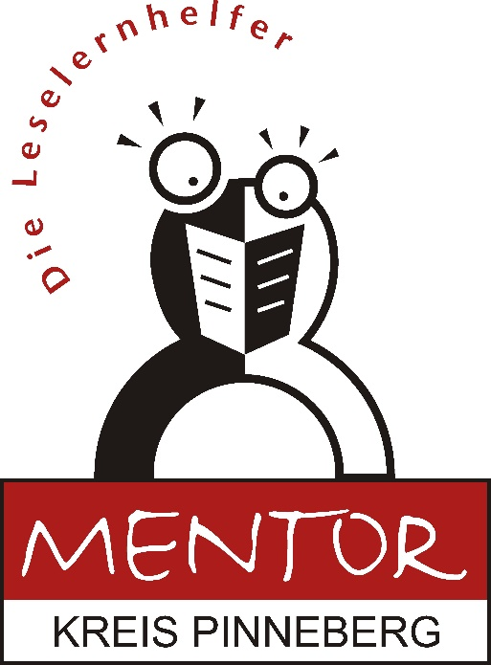

Mitgliederversammlung 12.03.2019

- Beteiligte Schulen

- Entwicklung der Zahlen von Mentorinnen und Mentoren

- Schülerinnen und Schüler

MENTOR ist an 25 Schulen des Kreises Pinneberg tätig.

Schulen mit MentorInnen 2019
Nr. | Ort | Schule | MentorInnen
1 | Barmstedt | James-Krüss-Grundschule | 8 w
2 | Brande Hörnerkirchen | Grundschule Brande-Hörnerkirchen | 7 w
3 | Bokholt-Hanredder | Grundschule Bockholt-Hanredder | 5 w /3 m
4 | Ellerau | GS Ellerau | 4 w
5 | Ellerhoop | GS Ellerhoop | 2 w
6 | Elmshorn | Friedrich-Ebert-GS | 8 w / 2 m
7 |  | GS Hainholz | 8 w / 2 m
8 |  | GS Kaltenweide | 5 w / 1 m
9 |  | GS Hafenstraße | 4 w / 2 m
10 |  | Timm-Kröger GS | 10 w / 2 m
11 | Hasloh | Peter-Lundig-GS | 1 w / 1 m
12 | Heidgraben | GS Heidgraben | 6 w
13 | Hemdingen | GS Hemdingen | 13 w / 1 m
14 | Holm | Heinrich-Eschenburg GS | 4 w
14 | Pinneberg | Grund- und Gemeinschaftsschule im Quellental | 8 w
15 |  | GemS Schulzentrum Nord | 3 w / 6 m
16 |  | Hans-Claussen GS | 3 w
17 |  | Helene-Lange-GS | 11 w / 2 m
18 | Quickborn | Goethe-GS | ?
19 |  | GS Am Mühlenberg | 2 w / 1 m
20 | Seester | GS Seester | 2 w / 1 m
21 | Sparrieshoop | GS Wiepeldorn | 3 w
22 | Tornesch | Fritz-Reuter GS | 11 w
23 |  | Johannes-Schwennesen-GS | 4 w / 3 m
24 | Uetersen | GS Birkenallee | 10 w
25 | Wedel | Altstadtschule | 3 w
 |  |  | 145 w / 27 m
 |  |  | = 172

Zurzeit sind ca. 13 neue MentorInnen und AnwärterInnen noch nicht eingeplant. 200 MentorInnen sind gelistet.

Zurzeit sind 172 MentorInnen im Einsatz, 27 Mentoren
und 145 Mentorinnen

Das Verhältnis Jungen: Mädchen schwankt, in den letzten Jahren wurden mehr Jungen gefördert (60%:40%), zurzeit sind die Mädchen in der Überzahl (52%:48%).

Von den 172 Lesekindern haben 74 einen Migrationshintergrund (= 43%), dieses Verhältnis ist seit einigen Jahren relativ konstant.

Veranstaltungen
Einführungsveranstaltungen:
2018 / 5 - 2019 / 1
(bei den sechs Veranstaltungen wurden 50 MentorInnen geschult)
Fortbildungen:
2018 / 5 - 2019 / 3
KoordinatorInnen-Treffen:
2018 / 2: Kirchengemeinde Tornesch/ Schokomanufaktur Daja
Sommerfest:
2018 / 1: Obstparadies Kleinwort
Weihnachtliche Buchvorstellung: 2018 / 1: Schlossgefängnis Barmstedt

